COLLEGE PRIVE LAÏC MONGO BETI : B.P. 972 Tel : 22 22 46 19 / 22 68 62 97 Yaoundé
Année Scolaire | Evaluation N° | Epreuve | Classe | Durée | Coefficient
2020 - 2021 | 4 | SVTEEHB | 6ème | 2 heures | 02
Enseignant : AMFOUO MELY / NGIJOE BAYIHA |  |  | Jour : …………..… Mars 2021 |  | Qté …………...

EPREUVE DE SCIENCES

Noms et prénoms de l’élève ……………………………………………………………… Classe : …………… Numéro : ………

Compétence visée : Utilisation de quelques formes usuelles d’énergie.
Appréciations |  |  | Notes |  |  |  | Parents
Non acquis | En cours d’acquisition | Acquis | Partie I | Parie II | TP | TOTAL / 20 | Observations / Contact | Signature

- EVALUATION DES RESSOURCES (10 points)

PARTIE A : EVALUATION DES SAVOIRS (4 pts)
Exercice 1 : Questions À Choix Multiples (QCM) /2pts
Réponds par vrai ou faux. Pour cela écris la lettre V pour vrai ou F pour faux dans chaque case.

1- Une Energie renouvelable peut totalement s’épuiser.

2- L’oxygène est nécessaire pour la combustion de la bougie.
3- La voiture, l’avion et le train utilisent l’énergie hydroélectrique.

4- Le frottement de deux corps produit de la chaleur.

Exercice 2 : Questions à Réponses Ouvertes (QRO) /2pts
1-Définis les mots et expressions suivantes : 0,5 pt
Réaction chimique : ...…….……………………………………………………………………………………………..
……………………………………………………………………………………………………………………………..
……………………………………………………………………………………………………………………………..
2- Les propriétés chimiques de la matière permettent de transformer une substance en un autre ; on peut citer : l’acide et la base. Ainsi, lorsque :
a) PH=7, la solution est dite : _____________________. Exemple : ______________________________ 0,5 pt.
b) PH˂7, la solution est dite : _____________________. Exemple : ______________________________ 0,5 pt.
c) PH˃7, la solution est dite : _____________________. Exemple : ______________________________ 0,5 pt.

Partie B : EVALUATION DES SAVOIR-FAIRE ET DES SAVOIR-ÊTRE (6 pts)
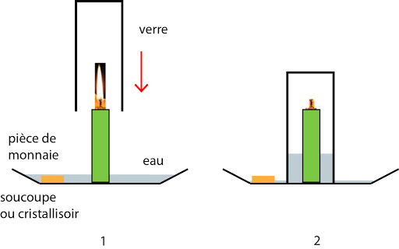
Exercice 1 : Combustion de la bougie / 2 pts
Le schéma ci-contre présente une bougie allumée qu’on recouvre d’un verre.
- Déterminer le nom de la réaction chimique qui se passe sur la bougie.
…………………………………………………………………… 0,5 pt
- Dans quel état se retrouve la bougie lorsqu’on la recouvre ?
…………………………………………………………………… 0,5 pt
- Pourquoi la bougie s’est éteinte ?
…………………………………………………………………… 0,5 pt
- Compléter l’équation chimique ci-contre. Paraffine + …………. ……….. + H₂O + E (0,5 pt)

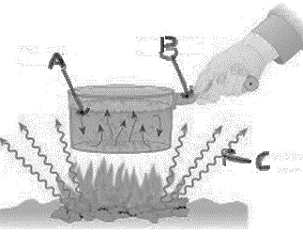
Exercice 2 : Protection des personnes contre les risques liés à la chaleur /2 pts
Lorsqu’on met en présence deux corps de température différente, ils s’échangent de l’énergie sous forme de chaleur jusqu’à atteindre un état d’équilibre. Ces échanges sont de trois types :
1- Déterminer les 03 modes de transfert de chaleur présentées sur la figure ci-contre
A = ………………………………………………..
B = ………………………………………………..
C = ……………………………………………….. (0,5x3=1,5pt)
2- Déterminer la source de chaleur présente dans ce cas.
……………………………………………………………………………………………………………………. (0,5 pt)

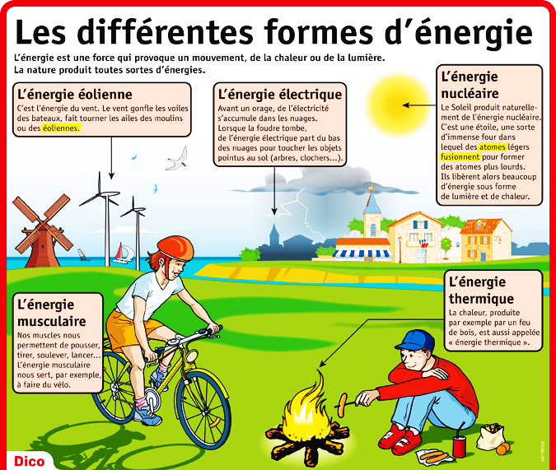
Exercice 3 : Identifier les formes et sources d’énergie
1- Identifier quatre sources d’énergies (0,25 x 4 = 1 pt)
……………………………………………………………………………………………………………………………………………………………………………………………………………………………………………………
2 – Déterminer une utilité du soleil. 0,25 pt
……………………………………………………………
3 – Déterminer une utilité du vent. 0,25 pt
……………………………………………………………
4 – Déterminer une utilité du feu. 0,25 pt
……………………………………………………………
5 – Citer une source d’énergie non renouvelable 0,25 pt
…………………………………………………………..

II- EVALUATION DES COMPETENCES (10 points)
Compétence ciblée : Utilisation de quelques formes usuelles d’énergie.
Situation de vie contextualisée :
La localité de Makak dans la région du Centre du Cameroun connait beaucoup de coupure d’électricité. Certains élèves pour pallier au problème utilise la lampe à pétrole, le feu de bois et même parfois la flamme d’une plaque à gaz. Malheureusement, depuis quelques temps, on enregistre quelques cas d’incendie causé par les élèves qui ne savent pas utiliser ces formes d’énergie et d’autres sont même électrocutés à cause des mauvaises manipulations des composantes électriques. Tu es de cette localité et tu as la charge de sensibiliser ces élèves sur l’usage de ces formes d’énergie.

Consigne1 : Dans un texte de quatre à cinq lignes maximums, expliquer l’importance et les avantages d’une forme d’énergie que tu préfères. 4pts.
-----------------------------------------------------------------------------------------------------------------------------------------------
-----------------------------------------------------------------------------------------------------------------------------------------------
-----------------------------------------------------------------------------------------------------------------------------------------------
-----------------------------------------------------------------------------------------------------------------------------------------------
-----------------------------------------------------------------------------------------------------------------------------------------------
----------------------------------------------------------------------------------------------------------------------------------------------

Consigne 2 : Rédige ensuite un slogan pour sensibiliser les élèves sur les dangers lié à l’énergie électrique 3pts
-----------------------------------------------------------------------------------------------------------------------------------------------
-----------------------------------------------------------------------------------------------------------------------------------------------
----------------------------------------------------------------------------------------------------------------------------------------------------------------------------------------------------------------------------------------------------------------------------------------------

Consigne 3 : Enumère les précautions à prendre lors de l’utilisation des bougies en cas de coupure de l’énergie électrique. 3pts
---------------------------------------------------------------------------------------------------------------------------------------------------------------------------------------------------------------------------------------------------------------------------------------------------------------------------------------------------------------------------------------------------------------------------------------------

Critère de consigne | Pertinence de la production | Maîtrise des connaissances | Cohérence de la production | Critère de perfectionnement
Consigne 1 | 1 | 1,5 | 1 | 0,5
Consigne 2 | 1 | 0,75 | 1 | 0,25
Consigne 3 | 1 | 0,5 | 1 | 0,5

